吉林省大明肉业股份有限公司职业病危害因素检测信息公开表
用人单位名称 | 吉林省大明肉业股份有限公司
地址 | 吉林 省（自治区、直辖市）长春 市（地、州） 经济技术开发区 县（市、区） 绵阳路518号乡（镇、街道）/ | 联系人 | 孙洪伟
调查时间 | 2024.3.27
项目组人员名单
现场调查 | 李健
现场采样/检测 | 李健
评价 | 李健
用人单位陪同人及现场调查证明 | 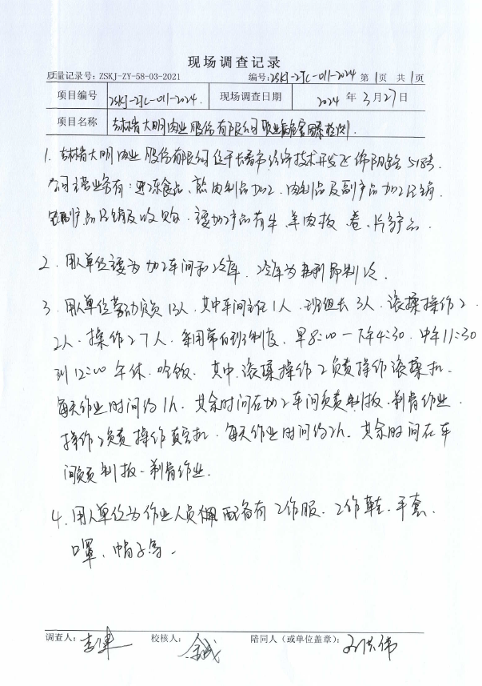
现场采样及现场检测图像影像 | 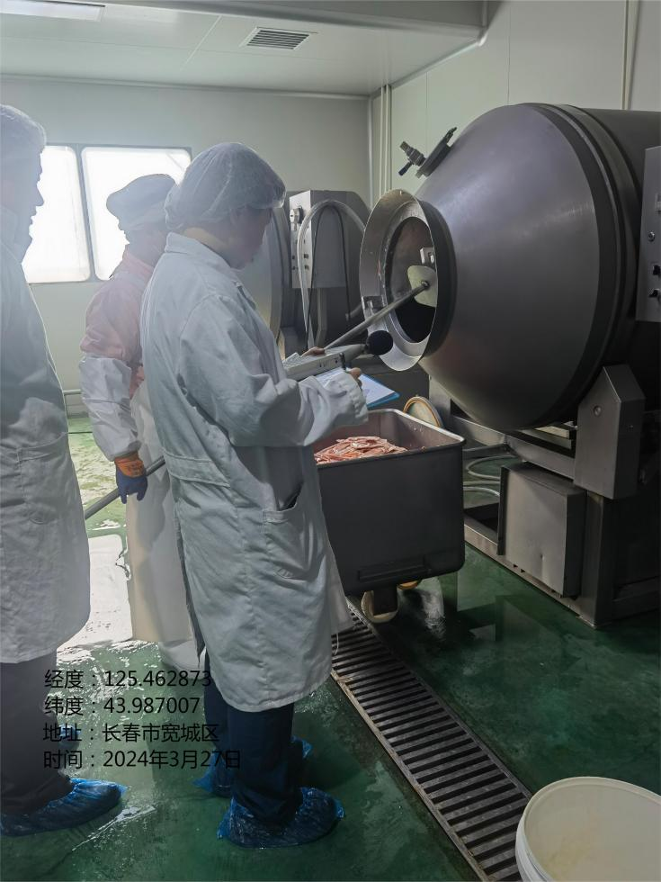
现场采样及现场检测图像影像 | 